VIAJE SENCILLO DE CHIHUAHUA A LOS MOCHIS
Iniciando en Chihuahua y Terminando en Los Mochis
04 días / 03 noches

“PKT 2x1 con Chepe Express clase turista”
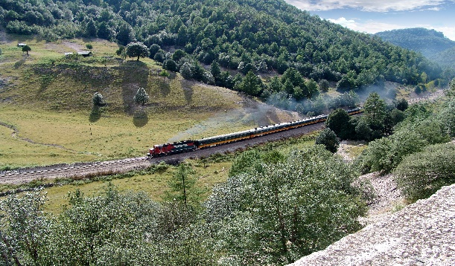
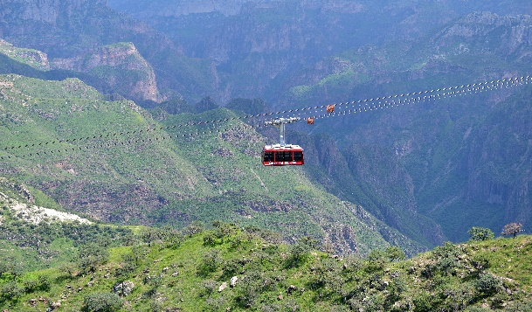

Código: PCL6
Chihuahua-Divisadero-El Fuerte
04 días / 03 noches
02 desayunos por persona

*Salidas (día 1):
Temporada Alta (Semana Santa; Verano y Diciembre) = Domingos, Martes y Viernes
Temporada Baja (resto del año) = Domingos y Viernes

*Dia 1 Chihuahua
Llegada por su cuenta a la ciudad de Chihuahua. Sus documentos de viaje (cupones de hoteles, boletos de tren e itinerario) estarán en la recepción de su hotel; favor de solicitarlos a su registro.
Más tarde este día (la hora de su paseo se fijará a su llegada) paseo guiado por los principales puntos de interés de la ciudad visitando el Museo de Pancho Villa (cerrado los lunes), Palacio de Gobierno y sus murales descriptivos de la historia del estado, Catedral, Acueducto Colonial y la zona residencial. Cena ligera tipo box incluida en el hotel.
Hoy: Cena incluida
Hospedaje: Hotel Casa Grande o similar / sujeto a disponibilidad

*El estado de Chihuahua y Sinaloa manejan horario “zona montaña”, favor de ajustar su reloj una hora más temprano que el resto del país.

Dia 2 Chihuahua-Divisadero
Esta mañana a las 6:00 am traslado a la estación de autobuses de línea Noroeste para abordar su autobús a las 6:45 am con destino a Divisadero; 4 horas aproximadas de trayecto. A la llegada a Divisadero; favor

de dirigirse directamente a su hotel que se encuentra a escasos pasos de la estación del tren; si requiere de ayuda con su equipaje no dude en solicitarlo en la recepción. Esta tarde sugerimos; visita al Parque Aventura Barrancas del Cobre que se encuentra en el área y donde podrá visitar los distintos miradores, mirador piedra volada, retar su espíritu aventurero en el puente colgante que cruza un pequeño cañón, paseo en el Teleférico o Tirolesas (opcional-no incluidos), o simplemente comprar bonita artesanía Tarahumara.
Hospedaje: Hotel Divisadero o similar / sujeto a disponibilidad

Día 03 Divisadero Barrancas-El Fuerte
Todos Abordo!
Desayuno incluido; luego favor de dirigirse directamente a la estación del tren para abordar el Tren Chepe Express clase turista a las 9:25 am con destino a la ciudad colonial de El Fuerte. Disfrute de la parte más interesante del recorrido en el tren al cruzar por varios puentes y túneles que engalanan las impresionantes vistas que la Sierra Madre ofrece.
Llegada a El Fuerte “Pueblo Mágico” a las 3:05 pm donde serán recibidos por nuestro representante, trasladados a su hotel. Esta tarde; camine por las calles empedradas, visite su iglesia colonial, el palacio municipal, el mercado, el museo local, también realice una relajante caminata por la orilla del río que cruza por un lado de su hotel o simplemente disfrute de las hermosas instalaciones de su hotel. También le recomendamos que deleite su paladar con ricos platillos de mar que le ofrecen los distintos restaurantes locales o el de su propio hotel; nuestra recomendación: Cauque o langostino de río!
Hoy: Desayuno incluido
Hospedaje: Hotel La Choza o similar / sujeto a disponibilidad

CHEPE EXPRESS UP-GRADE a sección:
Ejecutiva: $575.00 pesos por persona (incluye acceso al bar / no incluye alimentos)
Primera: $1,860.00 pesos por persona (incluye comida y acceso preferencial a las instalaciones del tren como el bar, terraza y domo comedor)
*Sujeto a disponibilidad / *Precio Publico

Día 04 Salida
Traslado al aeropuerto de Los Mochis, favor de considerar dos horas de traslado por carretera y dos horas previas de registro que las aerolíneas solicitan.

Precio al Público:
$15,950.00 pesos ocupación doble / viajan 02 adultos por el precio de uno!!
$8,445.00 pesos persona adicional
$3,990.00 pesos menor
*Todas las habitaciones cuentan con dos camas matrimoniales

Paquetes incluyen:
-Hospedaje
-Alimentos por persona según se indica: (menú fijo). Nota: En caso de requerir una dieta especial o ser alérgico a un alimento favor de notificarlo con anticipación.
-Boletos de autobús línea local Noroeste
-Boletos de Tren Chepe Express clase turista
-Traslados y tours como se indica (servicio en compartido/no privados)
-Impuestos

Vigencia: Enero-Diciembre 10; 2021
*Sujeto a restricciones en Semana Santa, días festivos, puentes, navidad y fin de año
Nota importante: Precios sujetos a cambio debido a fluctuaciones en la tarifa del tren

Para más opciones visite nuestra página web: www.sammytoursmexico.com

Su viaje es nuestro viaje!!

